Дата: 20.03.2020
Тема: Декартова система координат в пространстве.
Литература: Атанасян Л. С., Бутузов В. Ф., Кадомцев С. Б. и др. Геометрия (базовый и углубленный уровни). 10—11 класс. Электронный учебник. Издательство «Просвещение» - «Учебник цифрового века», 2014.
Изучить главу 5, пункты 46 - 48

Выполнить следующие задания используя свойства и пример задачи
Свойства
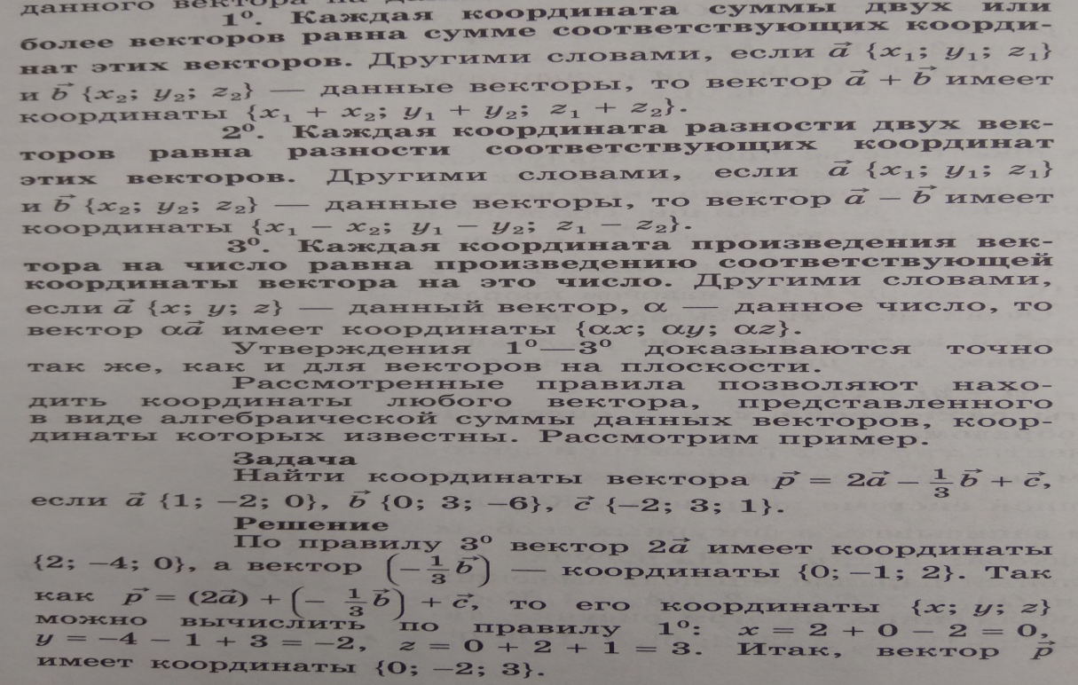

Выполните:
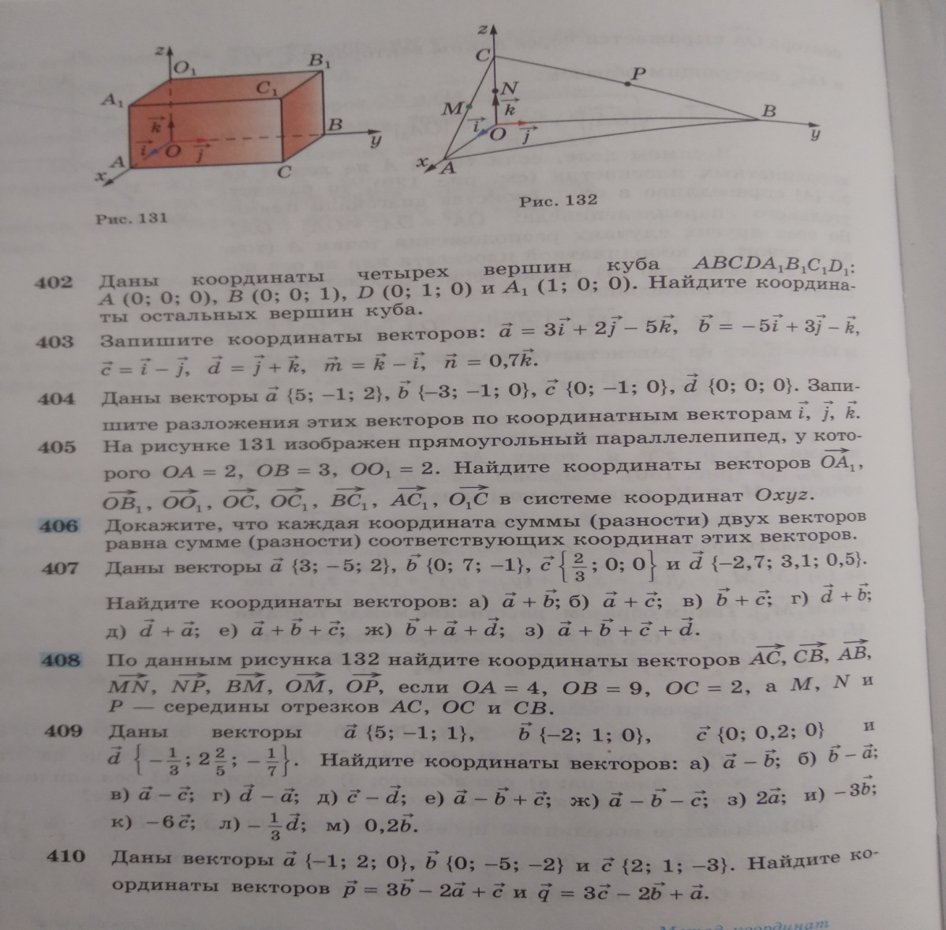

Сдать 21.03.2020

